Инструкция. Вод Pin кодов на маркировку. Операция разовая
При возникновении ошибки ниже и для проверки срока действия подписки, необходимо:
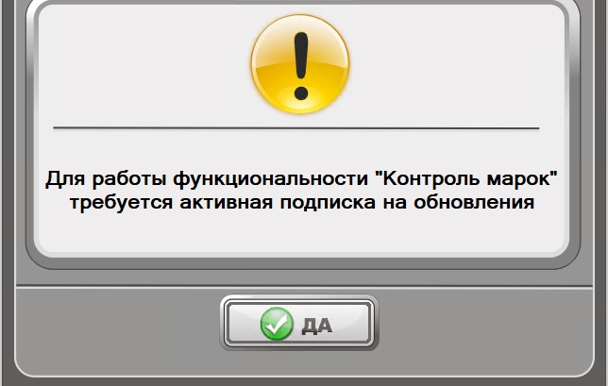
1) Убедиться что версия AssistantCashier актуальная на текущий момент(1.1.7.110) или обновить его(О программе - проверить обновление)
2) Перейти в AssistantCashier на вкладку Дополнительно, найти Получить Pin код и нажать Выполнить.
3) В окне ввода номера магазина указываем свой магазин(если есть буквы пишем на английском букву магазина, если это вторая касса добавляем к номеру магазина _2). Нажимаем получить PIN. Поле ваш PIN заполниться данными которые необходимо скопировать
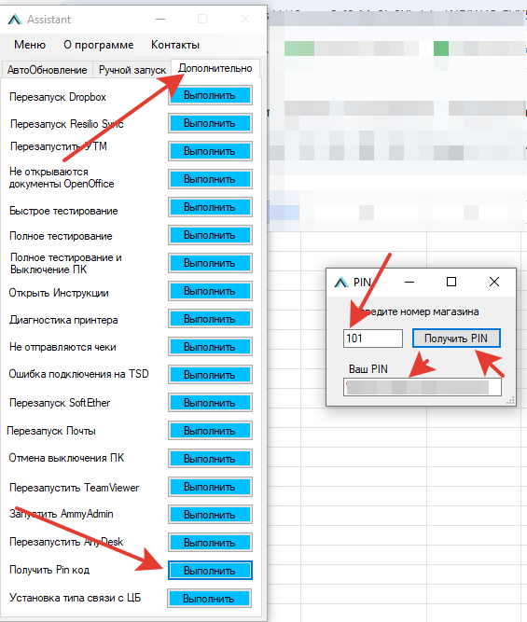

4) Переходим в Штрих-М, главное меню, нажимаем Настройка. Переходим на вкладку Оборудование. Нажимаем на кнопку Активация.
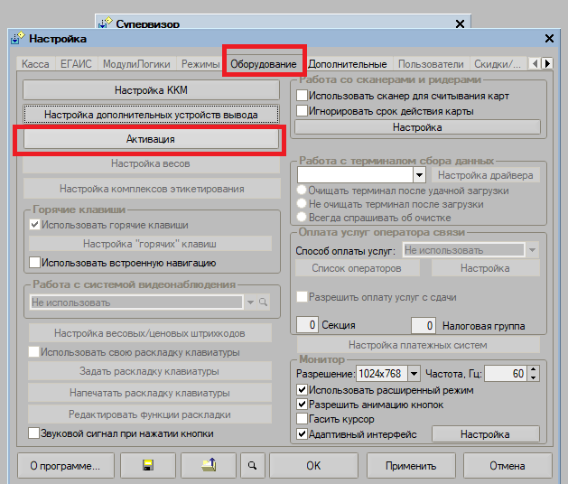
5) В появившемся окне проверяем надпись "Доступна ограниченная функциональность текущей версии"
Если данная надпись есть, то в поле PIN-код вводим полученный пин код из AssistantCashier и нажимаем кнопку Активировать подписку.
Внимание!!! Активация может занять продолжительное время, необходимо дождаться ответа.
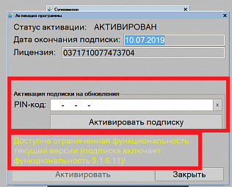
Если у вас появилось окно с ошибкой (Internal Server Error 404 null) необходимо нажать повторно кнопку Активировать подписку.
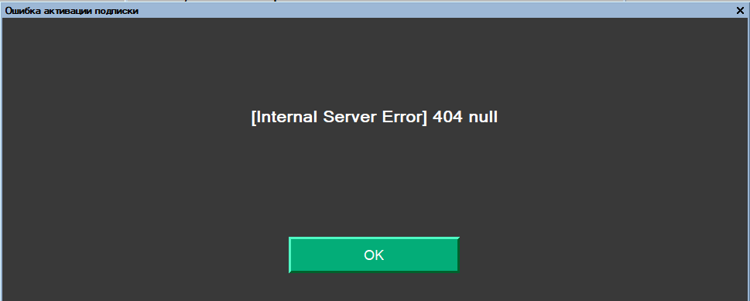
Если у вас появилось окно с ошибкой (Service pin not found) нажать ДА и продолжить работу!
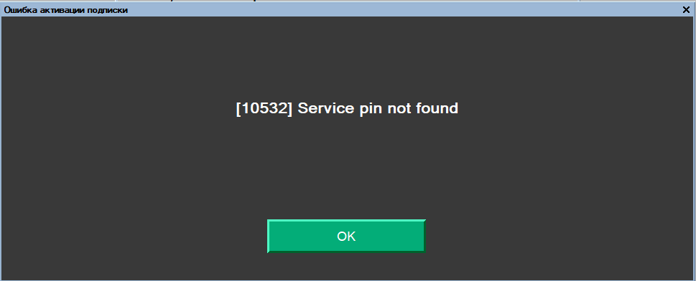
По возникновении других ошибок просьба ставить задачу в УИТ.

